Министерство науки и высшего образования Российской Федерации  
Пензенский государственный университет  
Кафедра вычислительная техника

**ОТЧЕТ**

по лабораторной работе №5

по дисциплине «Электротехника, электроника и схемотехника»

## на тему «ИЗУЧЕНИЕ ПРИНЦИПОВ РАБОТЫ и использования

ТРИГГЕРОВ»

Выполнили студенты группы 22ВВП1

Беляев Д. И.

Сергунов М. Р.

Демин М. С.

Приняли:

Бычков А.С.

Семенов А.О.

Пенза 2024

**Название**

Изучение принципов работы и использования триггеров

**Цель работы**

Изучить особенности функционировать RS-триггеров, D-триггеров, JK-триггеров и их возможных применений

**Ход работы**

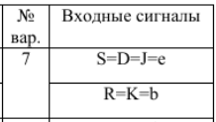 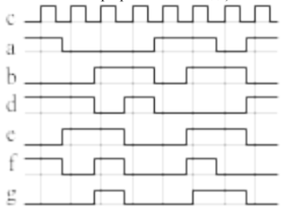

1. **Изучение работы двухступенчатого синхронного RS-триггера в статике**

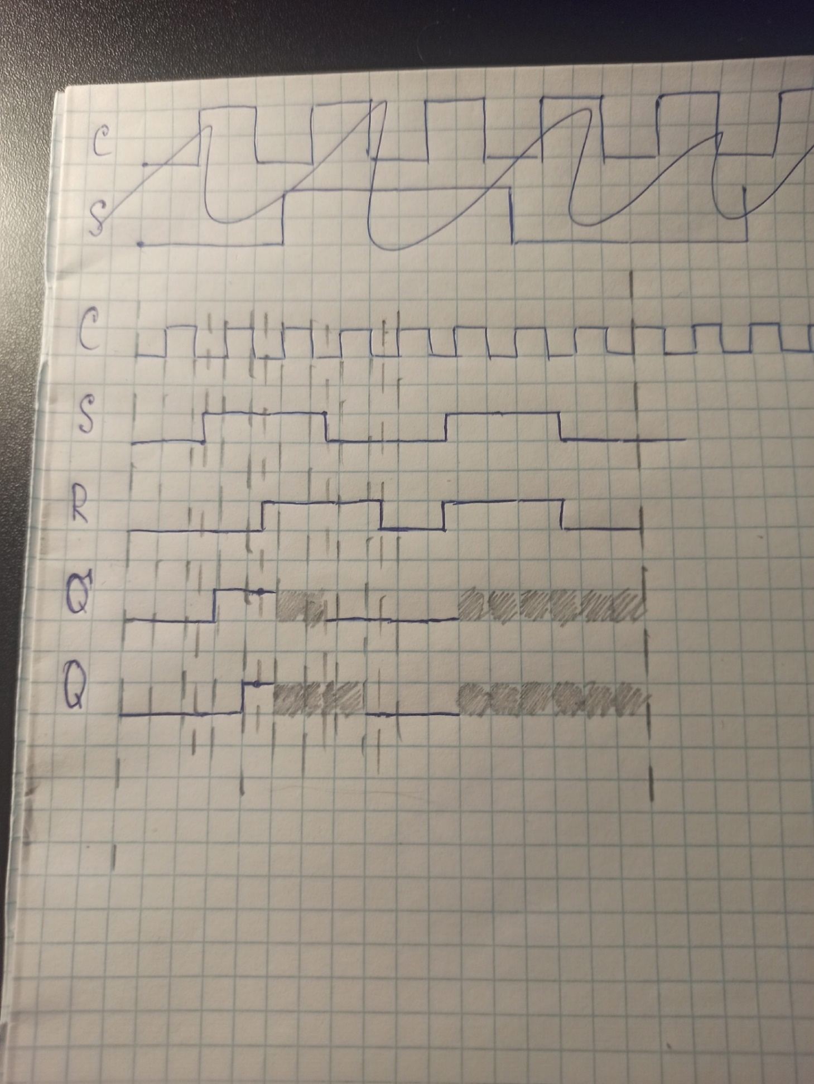

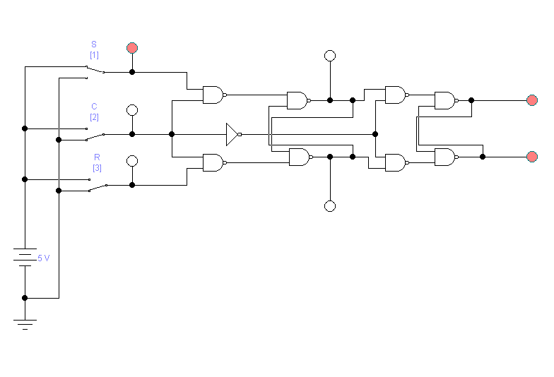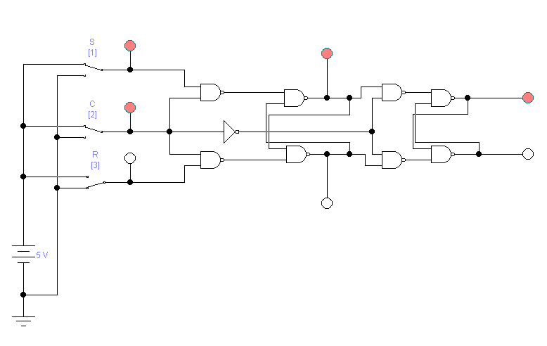

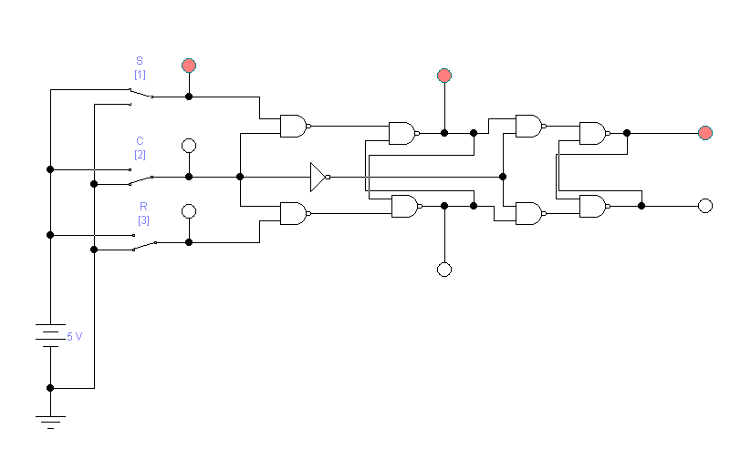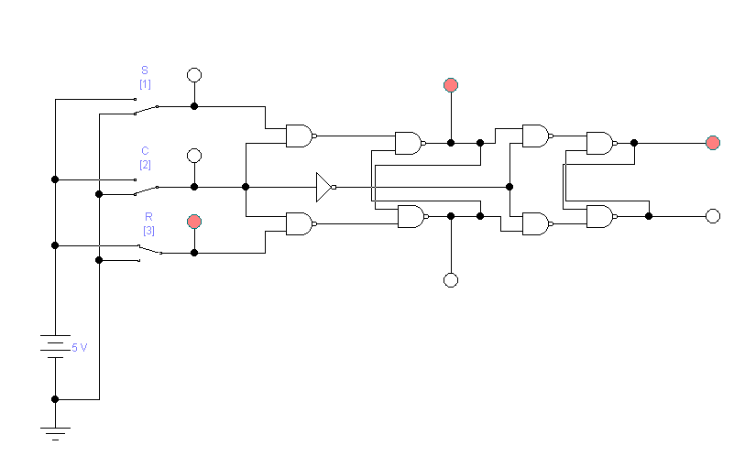

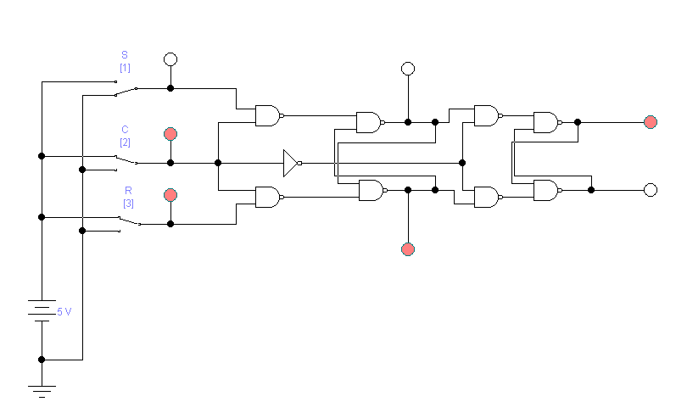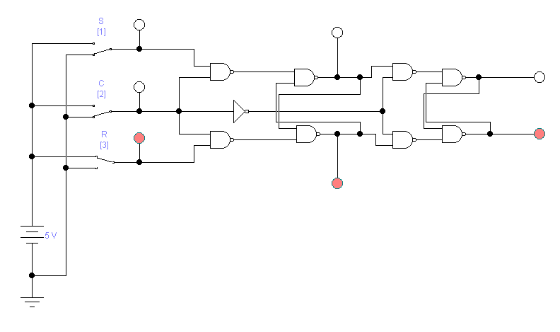

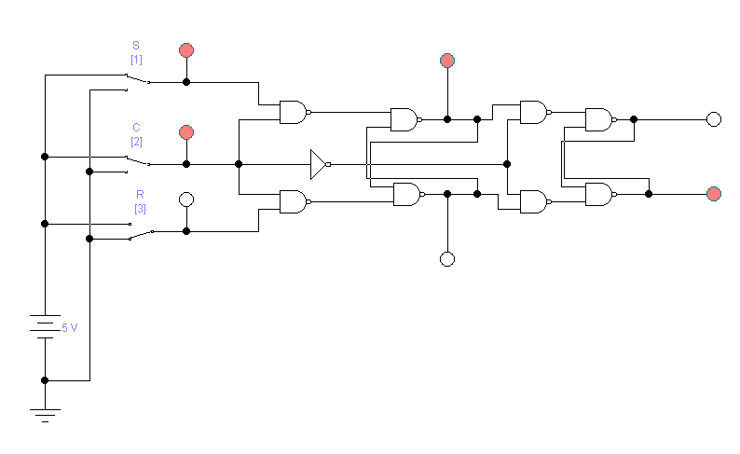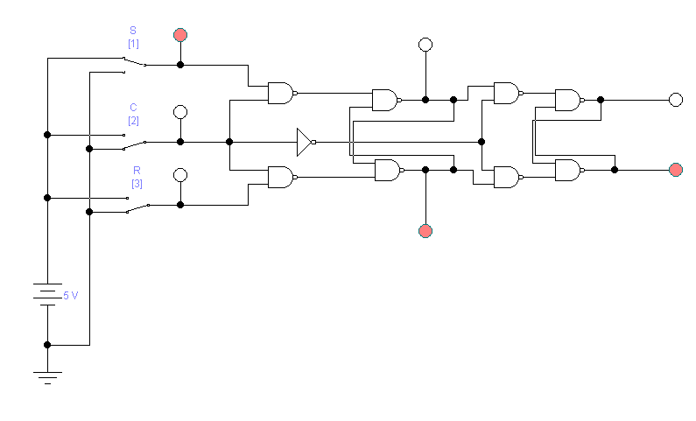

1. **Изучение особенностей функционировать и применения D-триггеров**

|  |  |  |  |  |  |  |
| --- | --- | --- | --- | --- | --- | --- |
| Режим работы | Вход | | | | Выход | |
| не S | не R | C | D | Q | не Q |
| Асинхронная установка | 0 | 1 | -- | -- | 1 | 0 |
| Асинхронный сброс | 1 | 0 | -- | -- | 0 | 1 |
| Неопределенность | 0 | 0 | -- | -- | 1 | 1 |
| Установка | 1 | 1 | / | 1 | 1 | 0 |
| Сброс | 1 | 1 | / | 0 | 0 | 1 |

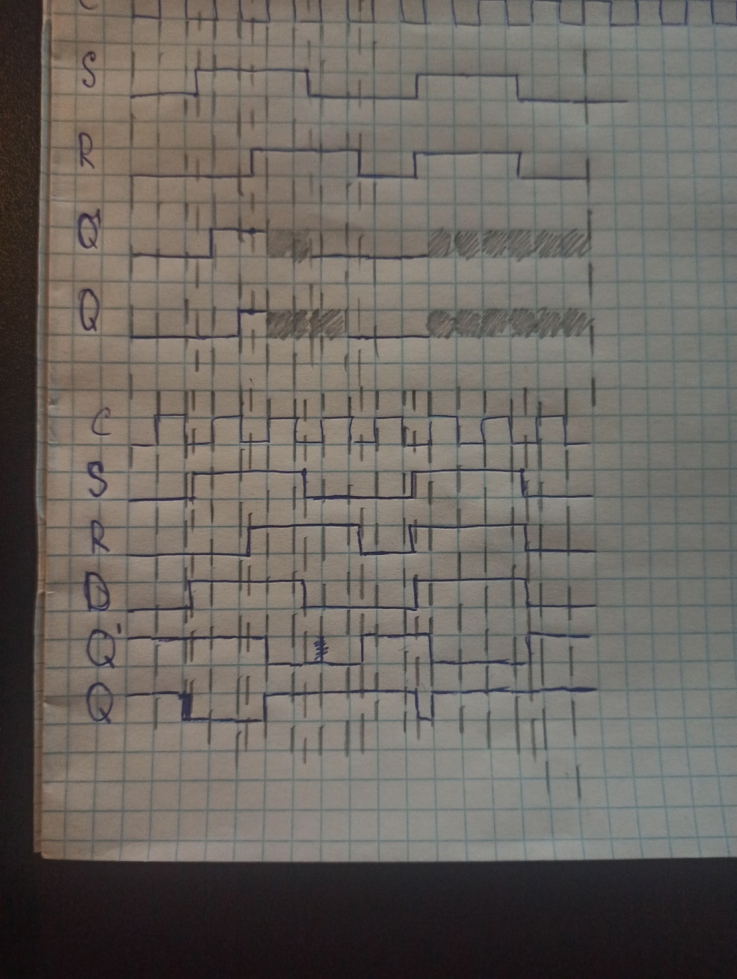

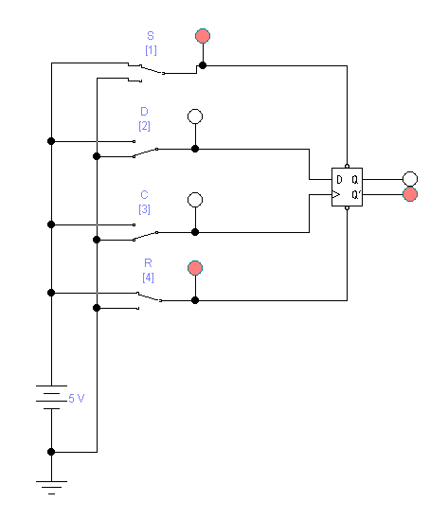 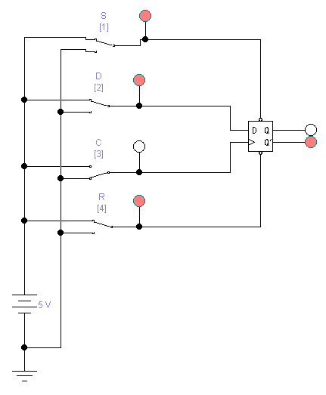

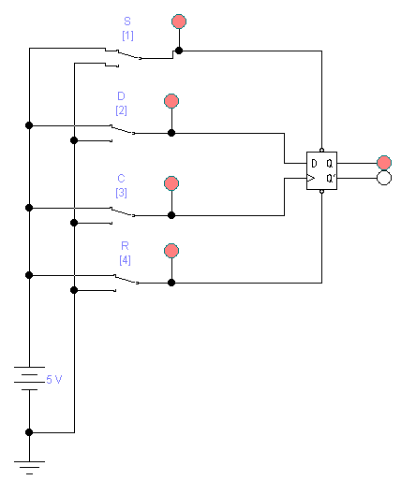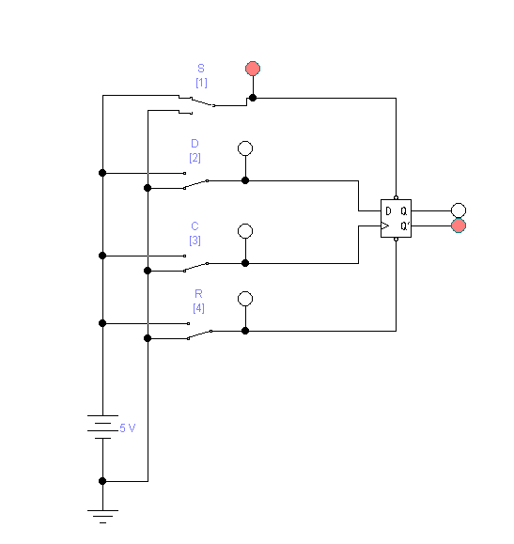

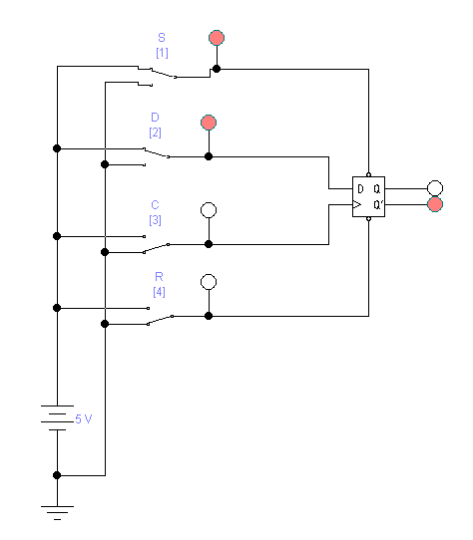 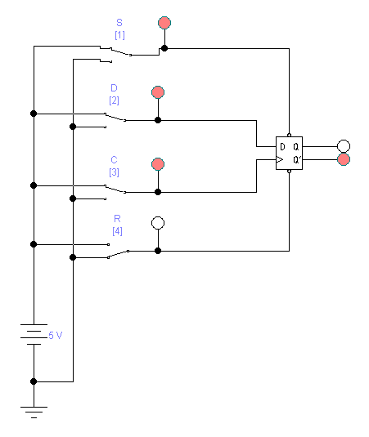

1. **Изучение особенностей функционирования и применения JK-триггеров**

|  |  |  |  |  |  |  |  |
| --- | --- | --- | --- | --- | --- | --- | --- |
| Режим работы | Вход | | | | | Выход | |
| не S | не R | не C | J | K | Q | не Q |
| Асинхронная установка | 0 | 1 | - | - | - | 1 | 0 |
| Асинхронный сброс | 1 | 0 | - | - | - | 0 | 1 |
| Неопределенность | 0 | 0 | - | - | - | 1 | 1 |
| Подключение | 1 | 1 | 0/1/0 | 1 | 1 | q | q |
| Сброс | 1 | 1 | 0/1/0 | 0 | 1 | 0 | 1 |
| Установка | 1 | 1 | 0/1/0 | 1 | 0 | 1 | 0 |
| Нет изменений | 1 | 1 | 0/1/0 | 0 | 0 | q | q |

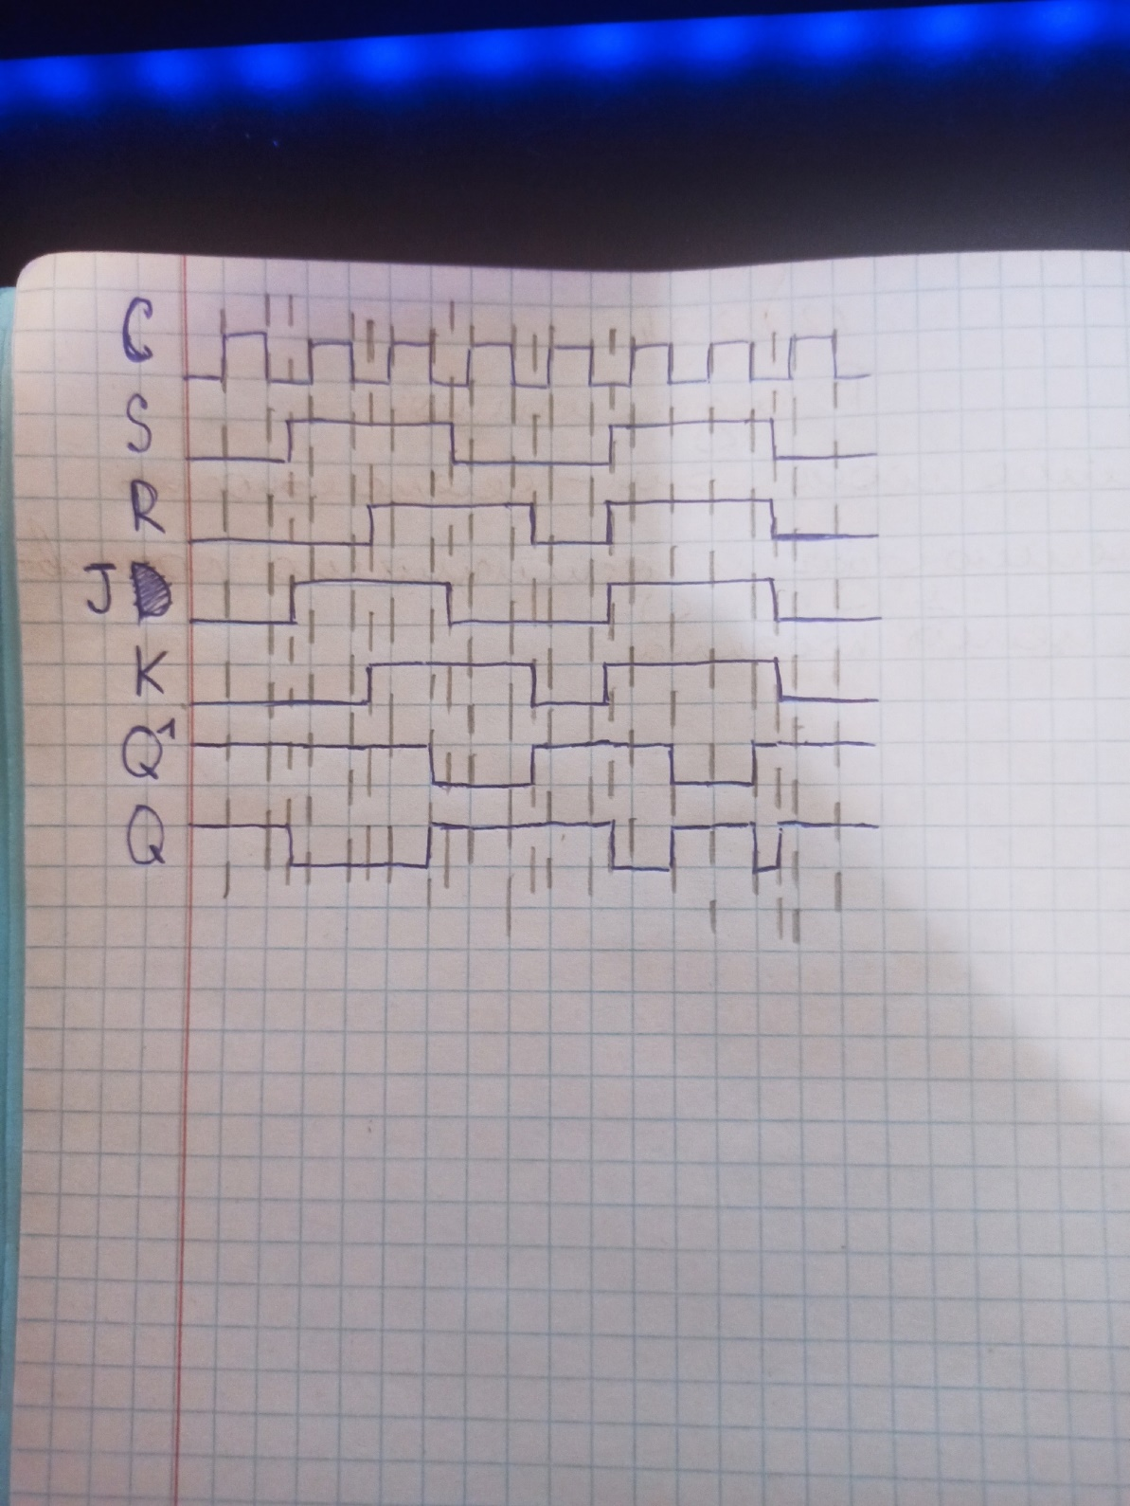

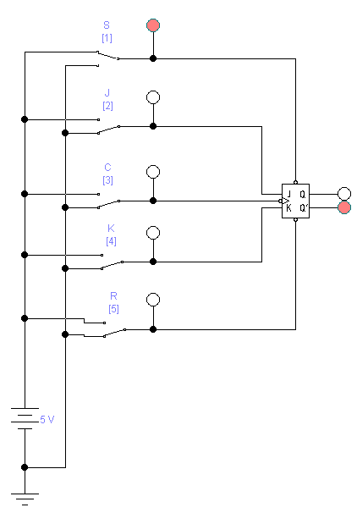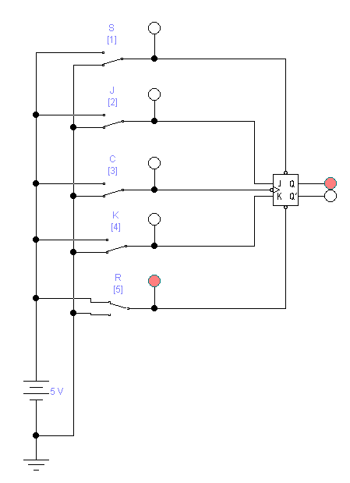

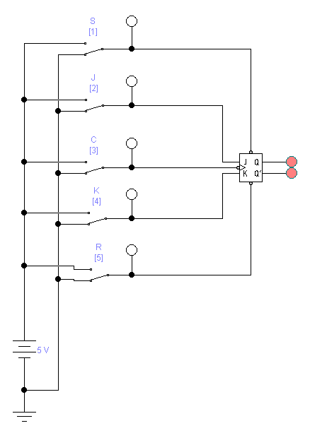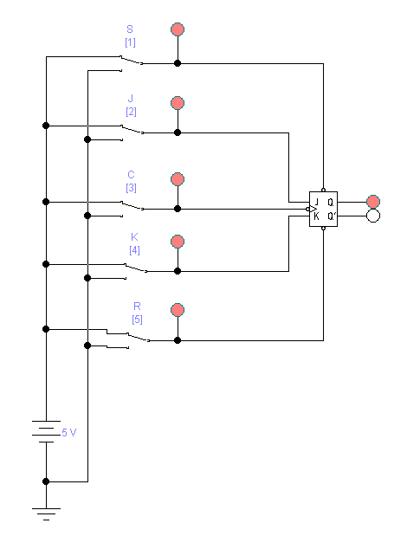

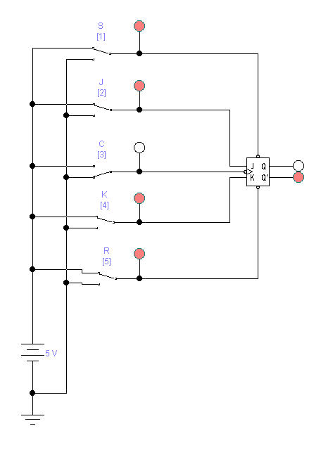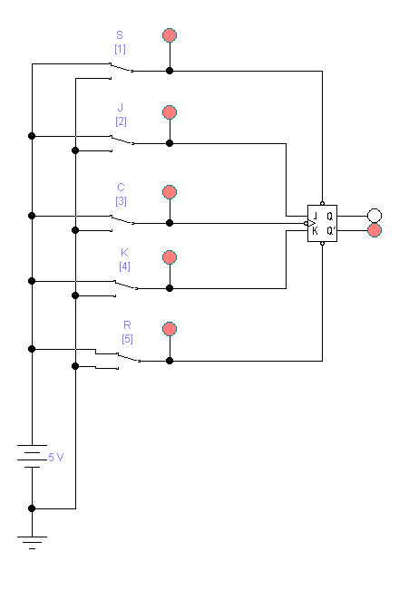

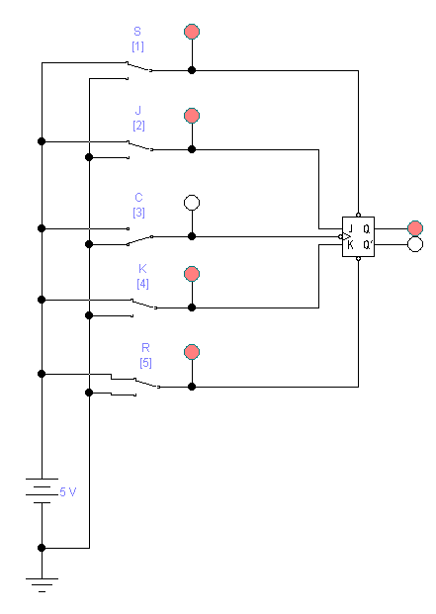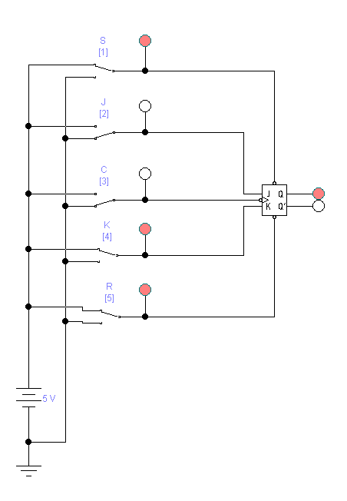

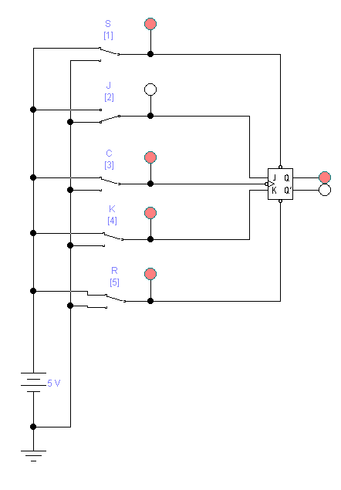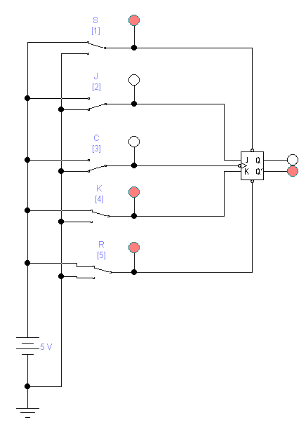

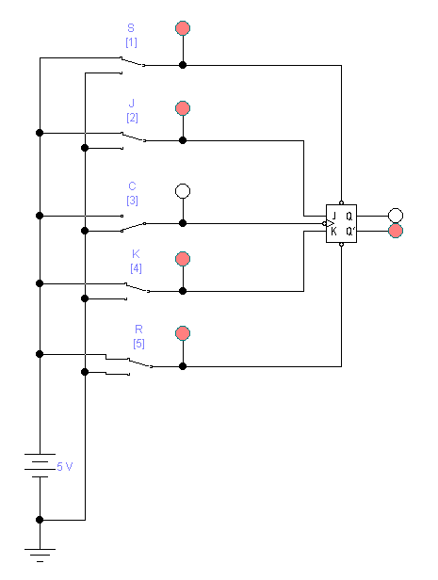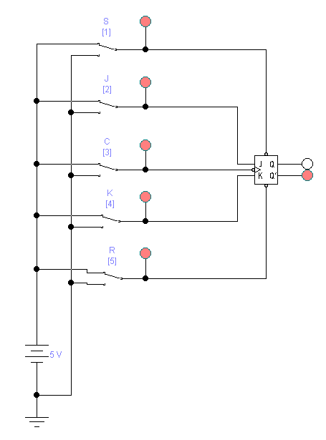

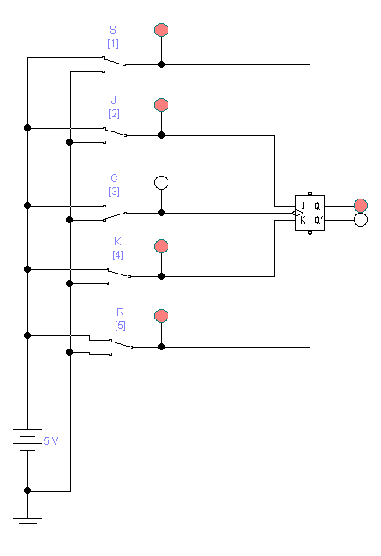

**Вывод**

Изучили особенности функционировать RS-триггеров, D-триггеров, JK-триггеров и их возможные применения